# 富康社区开展民族团结进步4.15国家安全教育日主题党日活动

      2024年4月15日迎来第九个全民国家安全教育日，树立国家安全意识，自觉关心、维护国家安全是每个公民的基本义务。4月15日上午，富康社区党委全体成员、工作人员、网格员一同参加了由奈曼旗教体局组织的“以内蒙古之稳守卫祖国边疆安全”国家安全教育日主题党日活动。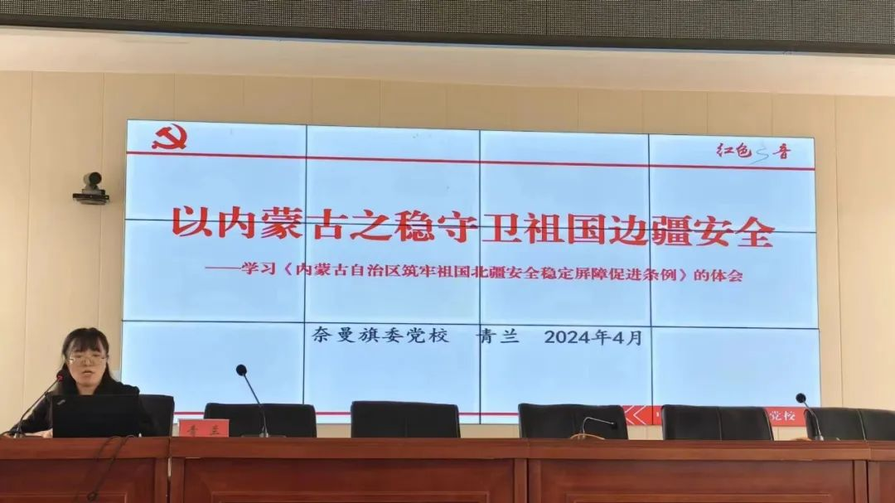

   活动中，奈曼旗委党校青兰老师为与会人员详细讲解了深刻领会《内蒙古自治区筑牢祖国北疆安全稳定屏障促进条例》的重大意义、深入学习《条例》的主要内容、深化落实《条例》的关键措施等内容，教育引导群众维护国家政治安全、维护公共安全、加强社会治理、巩固发展民族团结、合力强边固边、加强国防动员，充分调动群众积极性，用实际行动把总书记的重要讲话精神落到实处，为祖国边疆安全稳定贡献一份力量，让人民群众安全感更加充实，更有保障、更可持续。

宣讲活动结束后，奈曼旗蒙古族幼儿园党支部成员、奈曼旗图书馆党支部成员、社区工作人员 围坐在一起共同讨论学习感受和体会。 殷殷期盼，言犹在耳。谆谆嘱托，重如千钧。接下来，富康社区将进一步强化责任与担当，发挥基层治理的核心作用，宣传国家安全相关政策法规，提升全民国家安全意识，在筑牢祖国北疆安全稳定屏障上展现新作为。